“魔道祖师何以谷动人心？”——基于Python和社媒大数据探究IP衍生产品的消费现状与消费陷阱

摘 要

本研究以魔道祖师为例，使用python和大数据探讨IP衍生品消费现状，总结成功影响因素以及消费陷阱。首先使用Python爬取小红书上魔道祖师谷子有关评论，共获得有效评论597条。使用ROST语义网络分析魔道祖师谷子消费情况。并根据此结果设计问卷，量化分析IP衍生产品得消费现状和消费陷阱，共收集260份有效问卷。结果发现：（1）谷子消费更依赖IP价值与产品质量。魔道祖师谷子因设计精美、包装独特，以及与原著IP强关联的名场面复刻而受到青睐；营销策略（如限量发售、联名活动）进一步强化了消费吸引力，尤其刺激了冲动消费；（2）高收入群体消费力更强，年轻消费者更注重性价比，青年群体对中高价位的谷子接受度较高；（3）谷子消费市场也存在多重消费陷阱，主要集中在谷子品质与物流问题上。还存在包装损坏、欺诈行为和强制捆绑消费等现象，使消费者权益受损，维权困难。

目 录

第一章 研究背景 3

一、研究缘起 3

二、文献综述 3

三、创新之处 4

四、研究意义 4

第二章 Python和社媒大数据分析 6

一、研究数据采集 6

二、评论预处理 6

三、魔道祖师谷子ROST语义网络分析 6

四、结论 9

第三章 谷子消费现状与消费陷阱问卷分析 10

一、研究对象 10

二、信效度汇报 10

三、描述统计 11

四、相关性分析 14

五、回归分析 15

六、结论 15

第五章 结论与建议 16

一、研究结论 16

二、研究建议 16

三、不足之处与未来发展方向 16

参考文献 17

# 第一章 研究背景

## 一、研究缘起

“谷子”源自于日本，是英文“goods”的谐音，通常指动漫、小说、游戏等版权作品(Intellectual Property, IP)衍生出的周边产品，像海报、徽章、卡片、挂件、立牌、手办、棉花娃娃等。在二次元爱好者群体中，“买谷”“吃谷”就是购买衍生产品的意思。

“谷子经济”在我国迅速崛起并形成令人震惊的消费现象。以魔道祖师为例，《魔道祖师》是原创、玄幻、架空历史类耽美小说，魔道祖师谷子种类非常丰富多样，制作精美，承载了粉丝对角色的喜爱和对故事的共鸣。2023年《魔道祖师》主题快闪店在上海开业首日便吸引了数千名粉丝排队购买，展示出“谷子经济”在线下市场的巨大潜力。笔者亦是魔道祖师谷子爱好者，常去上海百联ZX、静安大悦城、五角场等热门场所消费谷子。除了主题快闪店、联名餐厅等线下活动，也会在小红书、微博、LOFTER等社交平台和同好展示收藏、交流心得。仅在小红书，“魔道祖师谷子”就有41.21w浏览量。

与此同时，随着“谷子经济”的蓬勃发展，消费陷阱和各种乱象也随之而来，常有粗制滥造、谷子“团长”跑路、预售时间过长等问题，亟需引起关注。因此本文将以“谷子经济”为研究对象，结合社交媒体平台的特点，以魔道祖师为例，探讨IP衍生品消费现状，总结成功影响因素以及消费陷阱，并提出规范与可持续发展的建议。

## 二、文献综述

“谷子”有时被称为塑料黄金，因成本与零售价并不匹配，个别限量版产品更是价格惊人，市面上经常会出现冷门IP卖不动，热门IP买不到的情况，其背后是文化IP的赋能[1]。

得益于中国网络文学、动漫、游戏行业的高速发展，以及文化创意版权衍生开放的迭代创新，高质量IP不断涌现。在《指数》公布的前10位IP中，《魔道祖师》是唯一一个超话粉丝数量破百万、以耽美玄幻为题材的网络文学IP，且《魔道祖师》因IP开发时间久、衍生产品质量高、完成网络IP开发的全链条打通[2]，同时粉丝数量庞大，愿意为所热爱的IP消费，高质量的衍生品（如立牌、徽章、挂件等）不仅满足了粉丝的收藏需求，也创造了巨大的经济效益。故魔道祖师谷子有较大的研究参考与价值。

社交媒体是“谷子文化”传播的主要渠道[3]。通过粉丝社群的推荐，消费者更容易接触到新的IP和衍生品，同时也更容易受到消费引导。社交平台上的“吃谷人”社群形成了强烈的归属感和认同感。粉丝们在社群中分享收藏、交流心得，用购买谷子的形式给心爱的角色加油助威[4]，这种互动进一步强化了消费行为。已有研究根据此特点，使用爬虫对Twitter的魔道祖师粉丝群进行探究[5]。

此外，社交媒体上的信息传播速度快、范围广，也可能导致盲目跟风和过度消费。且消费陷阱一旦出现，更容易迅速扩散。一些不法分子通过群聊或社交平台，以“拼团”“代购”为名套取用户个人信息，甚至实施诈骗。粉丝在追求“绝版”“限量”商品时，容易放松警惕，导致隐私泄露或财产损失。部分商家也利用粉丝对IP的热爱，通过炒作哄抬物价。使谷子价格远高于其实际价值，形成消费泡沫。例如，某些二手平台上的“稀有谷子”价格甚至到了几十万，不仅扰乱了市场秩序，也加剧了粉丝群体的消费焦虑。此外，中消协还提醒消费者，部分商家售卖与宣传不符的“谷子”，导致消费者权益受损[6]。此外，自制“谷子”的泛滥也带来了版权问题，质量隐患和运输风险。过度沉迷于“吃谷”消费可能导致粉丝脱离现实社交，影响学业和家庭关系。部分年轻人为了购买“谷子”甚至借贷消费，引发焦虑、抑郁等心理问题。研究表明，部分“吃谷人”因过度消费而陷入经济困境，甚至出现心理依赖现象[7]。

## 创新之处

本研究以魔道祖师这一热门IP为案例，深入剖析其谷子消费现象、影响因素和消费陷阱，避免了以往研究中对“谷子经济”的泛化讨论，增强了研究的针对性和实证性

以往研究较少使用量化方法探究IP衍生产品消费现状、影响因素和消费陷阱。本研究通过社媒聆听等量化分析手段，对社交媒体上大量的魔道祖师谷子帖子及评论数据进行分析，提炼魔道祖师谷子消费影响因素和陷阱，而问卷法能够更客观、准确地衡量各因素对谷子消费的影响程度，增强了研究的科学性和说服力。

## 研究意义

近年来，随着IP衍生品市场的迅猛发展，“谷子经济”不仅成为粉丝文化的重要组成部分，也成为了文化产业的新增长点。与此同时，衍生品市场的消费陷阱和不规范现象也日益突出。因此，本研究具有以下重要意义：

**理论意义：**目前针对IP衍生品消费的研究较为有限。本研究结合社交媒体大数据分析和量化研究方法，深入探讨“谷子经济”的消费现状及其潜在风险，从而为IP衍生品和文化产业提供新的理论视角。

本研究还进一步发现了社交媒体对消费行为影响。社交媒体作为信息传播和粉丝互动的重要平台，在IP衍生品消费过程中发挥了重要作用。

**实践意义：**本研究的成果可以为我国文化产业和IP相关企业提供参考，通过识别影响粉丝消费决策的关键因素，企业可以更精准地进行市场定位，提高产品设计的匹配度，从而增强IP衍生品的市场竞争力，努力将文化动能转为经济动能。

此外，本研究对消费者权益保护和谷子经济长久发展具有重要作用。帮助消费者提高警惕，增强自我保护意识，同时也为相关监管机构提供政策制定参考。

# 第二章Python和社媒大数据分析

## 一、研究数据采集

社媒大数据分析是获取、跟踪和分析社交媒体渠道上的所有数据和信息的过程。使用社媒大数据分析在社交媒体上提及其品牌、产品和服务的内容和对话，并对这些内容和对话进行分析，可以从中洞察蕴藏在其中的行业趋势、消费者需求、喜好、品牌口碑等商业信息。包含了数据获取—数据处理—数据归类—数据分析—数据呈现—洞察总结。本课题选取小红书平台作为分析对象，该网站魔道祖师IP和IP衍生产品主要传播交流平台，因此最适合作为分析对象。

本课题使用Python编程爬取小红书上魔道祖师谷子相关视频评论，修改原始代码中cookie、note-id与token部分的参数，爬取魔道祖师谷子相关话题下一级评论与二级评论（对评论的回复），共采集到评论数据646条。

## 二、评论预处理

同时为了保证采集评论有效性，对爬取的初始数据预处理，主要包括以下处理：数据筛选：剔除空白数据;剔除与魔道祖师谷子的点评，如“嘿嘿”、“贝贝你真好”、“老师多少收的啊”；剔除单个无法分析的表情包。

对已有评论内容进行转译，将文本转译成适用于ROST软件分析的内容，包括谐音字改写，如“耗油石粒”改为“好有实力”，最后得到有效评论数据597条，共计10595字。

## 三、魔道祖师谷子ROST语义网络分析

使用ROST语义网络分析来探究魔道祖师谷子评论主题。语义网络分析是一种文本分析方法，通过识别文本中的关键词和它们之间的共现关系（关键词在文本中一起出现的频率）来构建一个网络图，使用箭头进行连接。有助于理解文本的主题结构，本课题分析结果如下：

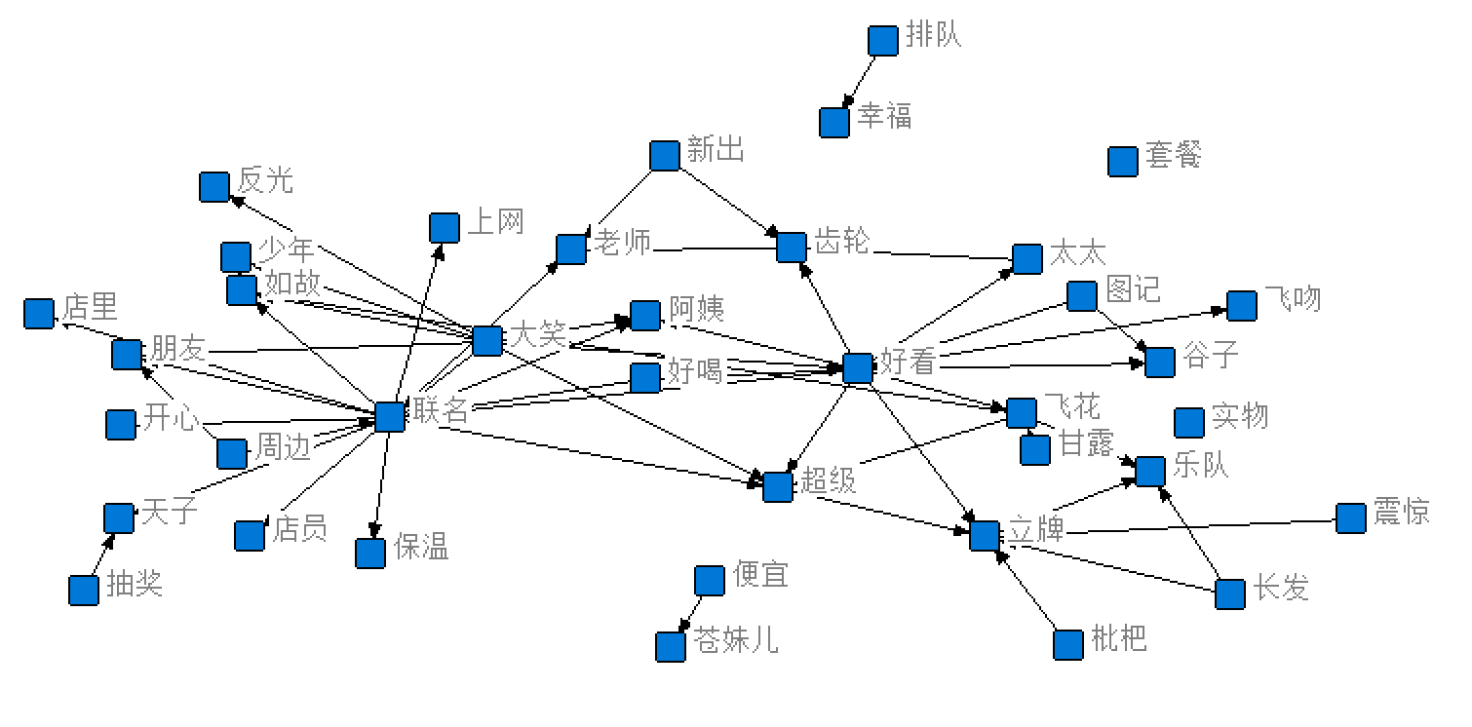

图2-1 魔道祖师谷子消费现状

结合具体评论分析，关于谷子的消费现状的主题是讨论为什么要购买谷子的原因，与联名相连接有“好看”、“周边”、“开心”、“沪上阿姨”、“好喝”等关键词，因为魔道祖师经常与餐饮行业联名，如沪上阿姨、古茗和觅星社，发行的周边（皮牌、吧唧）柄图好看品质高且价格便宜，如“觅星社出了新谷还没线上通贩，上海大悦城有快闪店你可以去看看，那个柄图和三折叠的卡很好看”、“芙蕖风和苍雪林宿，卯跃坤灵，红衣骑行，沪上阿姨联名吧唧，少年如故，春花系列，都超好看，前两个最好看”。

另一个主题为“好看”，相连接关键词有“飞花甘露”、“齿轮太太”、“立牌”，其中“立牌”为次核心主题，与“枇杷”、“乐队”等关键词高度相关。这些关键词和“少年如故”一样，“反光”一样，描述了喜欢魔道祖师谷子的原因。其一是谷子画质精美，“飞花甘露”、“乐队”、“少年如故”都是公认神图系列，体现了IP人物形象或意境美。如“日谷啊，那肯定是飞花甘露系列和执事系列没跑了”、“乐队长发真的巨美，越吃越喜欢那种”、“国谷少年如故，……日谷百鬼，龙狐，飞花甘露（都必买）”齿轮太太是其中画风最受好评的画师，有评论提到“齿轮大大的谷都超好看”、“齿轮的每个柄都很好，只喜欢她的”。

另外，与原著IP名场面相关的谷子更受读者欢迎，如日谷百凤山、枇杷、大婚都是读者津津乐道的谷子。谷子特殊的工艺，如烫金、拉丝、白瓷底、镭射等比普通谷子更受欢迎，如“超爱下面这个光栅吧唧”、“反光吧唧太漂亮啦”。

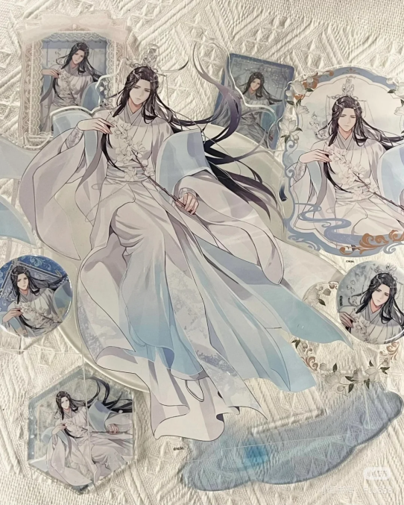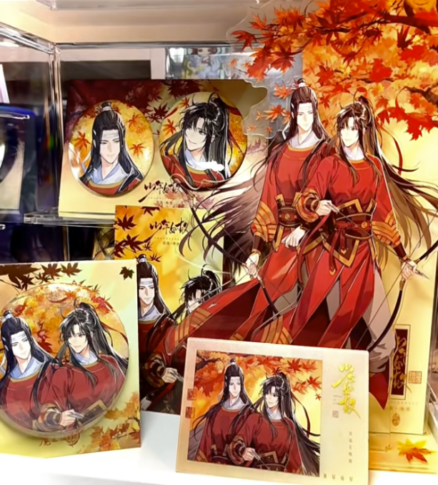

图2-2 魔道祖师飞花甘露系列与少年如故系列谷子

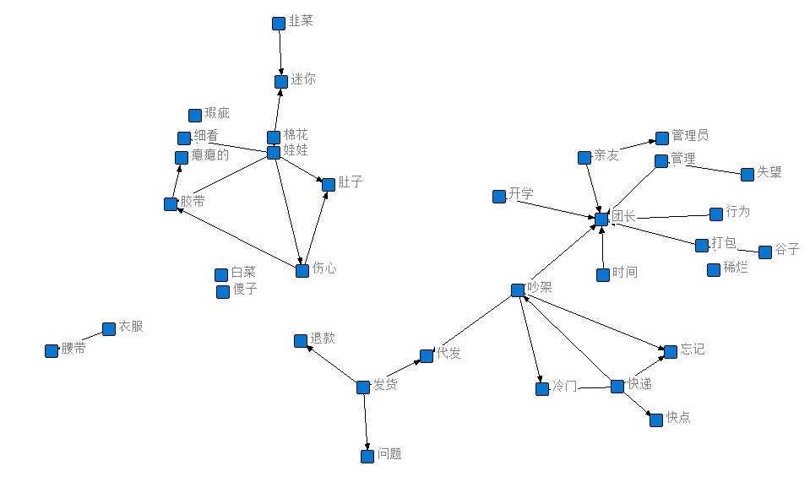

图2-3 魔道祖师谷子消费陷阱

结合具体评论分析，关于谷子的消费陷阱的主题是讨论购买谷子遇到的一系列关于实物品质、物流、跟团等问题，与团长相连接有“管理”、“行为”、“打包”、“吵架”等关键词，因为团长是帮助购买谷子的人，一人承包沟通，购买，发货等工作，有时会出现不认真打包谷子从而造成谷子运输过程中的损坏，让消费者造成损失。如“排发的吧唧到手划痕特多，也收到了其他团谷也没这么多划痕，吧唧表面就像钢丝球磨了一样”其次也有团长收了钱后不发货也不退款，或者直接卷钱消失，欺诈消费者。如“我十月份排发，还没给我发，一问退款问题就不回复，是不是跑路了，能不能报警”、“一问发货问题就消失，还有的没退完款，但是突然把v号改了，大家加不上也找不到，是不是要跑但是还犹豫”。与“冷门”相关的关键词则反映了团长强制捆绑消费问题，如“而且团长根本不捆 吃的全是好的 当时只要他捆了就解决了 非要我多捆[微笑R] 问他怎么不捆说不是默认无捆的吗[微笑R]谁给你默认了 又没写 团里就是团长是天是吧 后面有次烫倒是吃到了结果冷又爆了又让我捆[微笑R]随机捆呵呵 爆配了也不调价 直接让大冤种捆 谁知道怎么随机的 不还是他让谁捆就捆”、“伞立牌和吧唧白菜价，几个捆物让我兜底[大笑R]”。因部分谷子稀少，价格炒作较高，买谷被称为“肾款”，与团长在非购物平台交易（微信等）而导致维权困难，即“ 要收钱滴时候就出来了，问退肾的时候就消失了”。

再者，评论区提到的如“棉花娃娃”“瘪瘪的”“瑕疵”“伤心”等关键词，体现谷子质量不良也是一个消费陷阱，消费者会购买的谷子质量不好而感到不满的情绪，认为IP开发商在“割韭菜”，如“minidoll的娃质量都好差，我也买了个羡羡的娃，因为腰带的魔术贴歪了，导致衣服被刮坏了，气的我都想打死自己”、“迷你豆拉胯也不是一天两天了，出棉花类玩偶的时候质量就很差[叹气R]惨还是毛毛惨，被割最狠的韭菜，完了迷你豆去赚别的ip钱，出了丑娃人家还要骂这是毛店毛全责”。

## 四、结论

本研究通过社媒聆听和ROST语义网络分析，分析了魔道祖师谷子消费现状和消费陷阱。消费者购买魔道祖师谷子是因为其质量精美，人物画面精美、设计或包装独特；还因为相关营销手段，如线下活动、联名周边产品的吸引力、限量发售等。能体现原著IP还有相关的名场面的谷子备受消费者青睐。

消费者在购买过程中面临的一系列消费陷阱主要集中在品质和物流方面。部分团长包装管理不善、欺诈行为及强制捆绑消费引起消费者极大不满，且部分消费者在微信等非购物平台进行交易，导致维权困难。此外，也有部分IP开发商因追求盈利，忽视了产品质量，导致消费者感到被“割韭菜”。

# 第三章 谷子消费现状与消费陷阱问卷分析

## 一、研究对象

本研究根据魔道祖师谷子消费情况，设计谷子（IP衍生产品）消费情况问卷，旨在调查谷子消费现状和消费陷阱。调查结合概率抽样与非概率抽样，通过问卷星平台设计发放并接收问卷，采用的主要调研背景有性别，年龄，学历，所居住城市等。通过线上问卷采集，累计收回问卷260份，问卷有效率100%。

样本的总体情况见下表。

表3-1 样本统计表

|  |  |  |  |
| --- | --- | --- | --- |
| 统计量 | 属性 | 频率 | 百分比 |
| 性别 | 男 | 94 | 36.2 |
|  | 女 | 166 | 63.8 |
| 年龄 | 18岁以下 | 70 | 26.9 |
|  | 19-25岁 | 65 | 25 |
|  | 26-35岁 | 68 | 26.2 |
|  | 36-45岁 | 42 | 16.2 |
|  | 46岁以后 | 15 | 5.8 |
| 学历 | 高中及以下 | 76 | 29.2 |
|  | 大学专科 | 36 | 13.8 |
|  | 大学本科 | 130 | 50 |
|  | 研究生及以上 | 18 | 6.9 |
| 月可支配收入 | 3000元及以下 | 77 | 29.6 |
|  | 3000-5000元 | 57 | 21.9 |
|  | 5000-8000元 | 75 | 28.8 |
|  | 8000元及以上 | 51 | 19.6 |

## 二、信效度汇报

信度报告是用Cronbach’s Alpha 信度系数来对问卷的可信程度做评判，通过SPSS信度分析，问卷的信效度检验结果如下表：

表3-2 信度分析

|  |
| --- |
| **Cronbach’s Alpha 项数** |
| 0.923 15 |

从上表得出问卷整体的Cronbach’s Alpha=0.923，Cronbach’s Alpha>0.9说明问卷具有较好的内部一致性和稳定性，信度较高。

表3-3 效度分析

|  |  |
| --- | --- |
| **取样足够度的Kaiser-Meyer-Olkin 度量 0**.932 | |
| Barlett 的球形度检验近似卡方  df  Sig. | 2478.831  105  .000 |

由上表得出，KMO值为0.951>0.6,Bartlett 球形度Sig.<0.001,证明变量之间有良好的相关性，可以对样本数据进行因子分析。

## 三、描述统计

问卷分析使用IBM SPSS V.23.0软件和问卷星进行分析，包括描述分析、相关性分析，多元线性回归分析，差异性分析对数据进行统计分析，以双侧概念*P*<0.05作为存在差异具有统计学意义的检验水准。均值具体见表 3-4。

表3-4均值分析报告

|  |  |  |  |  |  |
| --- | --- | --- | --- | --- | --- |
|  | IP价值 | IP营销 | 谷子质量 | 理性消费 | 冲动消费 |
| 均值 | 3.89 | 3.76 | 4.02 | 3.89 | 3.33 |
| 标准差 | 0.80 | 0.85 | 0.78 | 0.78 | 1.07 |

由表3-1可得到：IP价值，IP营销，谷子质量和理性消费均值都偏高，说明消费者购买谷子看中的是IP价值和谷子品质，其中谷子质量很高，均值为4.02，IP价值和理性消费次之，均值为3.89，其次IP营销、冲动消费均值分别为3.76，3.33。

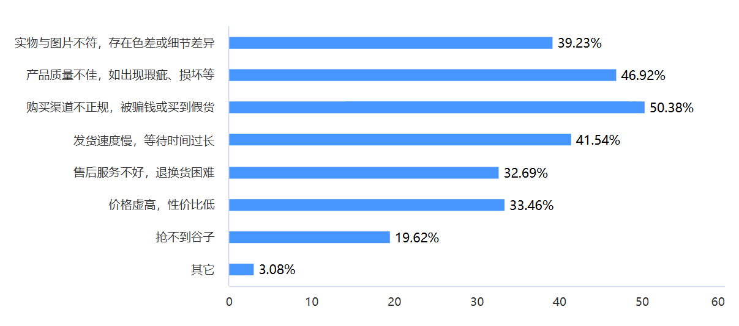

图3-1 谷子消费陷阱

根据调查数据，消费者在购买谷子时面临多种常见问题，其中最突出的是购买渠道不正规被骗钱或收到假货（50.38%）和产品质量不佳，有瑕疵或损坏（46.92%）。此外，39.23%的消费者反映实物与图片存在色差或细节差异，41.54%的人对发货速度慢表示不满。售后服务不佳（32.69%）和价格虚高（33.46%）也是重要问题，而19.62%的消费者表示抢不到想要的谷子。由此可见，改进产品质量、规范购买渠道、提升发货效率和售后服务，是提高消费者满意度和信任度的关键。

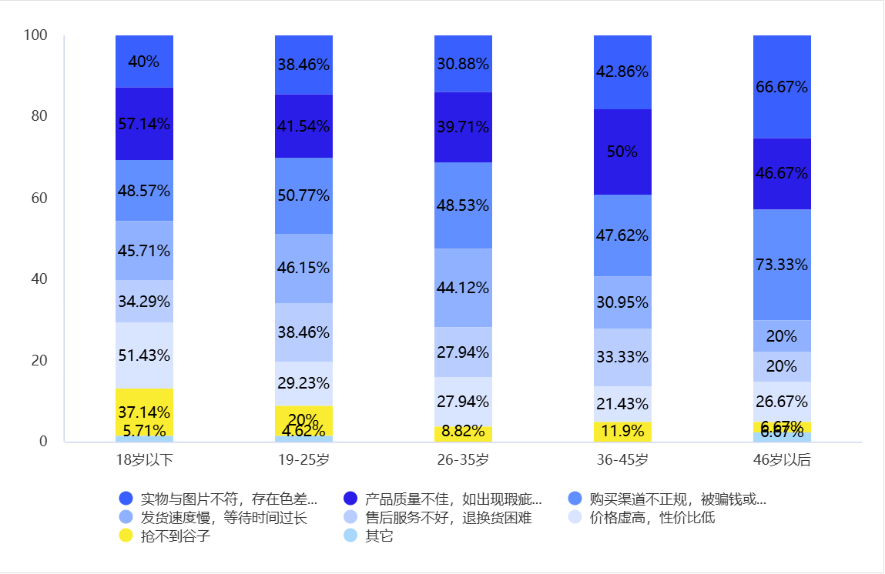

图3-2 谷子消费陷阱与年龄交叉分析

18岁以下群体对“产品质量不佳”（57.14%）和“价格虚高”（51.43%）的反馈最为突出，同时近半数的受访者表示遭遇过“购买渠道不正规”（48.57%）和“发货速度慢”（45.71%）问题。19-25岁群体同样面临较高的“购买渠道不正规”（50.77%）和“发货速度慢”（46.15%）问题，但对“抢不到谷子”（20%）的抱怨显著低于年轻群体。26-35岁群体中，“购买渠道不正规”（48.53%）和“发货速度慢”（44.12%）仍是主要痛点，但对售后服务和价格问题的反馈比例明显下降。36-45岁群体则更关注“产品质量不佳”（50%）和“实物与图片不符”（42.86%），而发货和售后问题的比例相对较低。值得注意的是，46岁以上群体对“实物与图片不符”（66.67%）和“购买渠道不正规”（73.33%）的远超其他年龄段，但对“抢不到谷子”的反馈最低（6.67%）。总体来看，年轻消费者对价格和质量的敏感度较高，中青年群体更容易遇到购物渠道不正规、被骗钱买假货和物流问题。

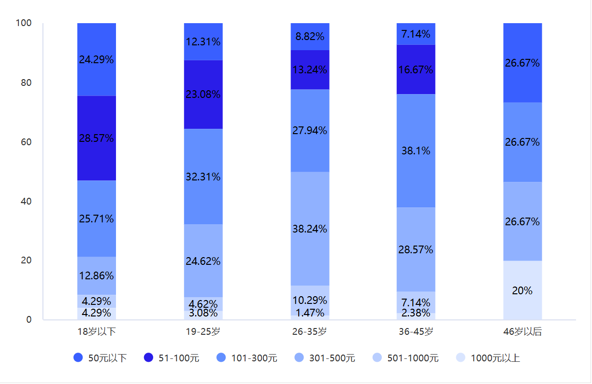

图3-3 谷子消费价格区间与年龄交叉分析

年龄在18岁以下和年龄在46岁以后的人群认为超低和超高消费是合理的，46岁以后认为单次谷子消费在50元以下的人群占比最大，占26.67%，18岁以下赞同单次购买谷子消费在50元以下的人群占比24.9%，其他群体都较少。中青年认为中高端谷子消费是合理的，单次消费分布在51到1000元之间。中高端消费人群在19-25岁中占比约为84.6%，在26-36岁人群内占比约为89.7%，在36-45岁人群中占比最高，约为90.5%。

总体来看，年轻消费者更注重性价比，青年群体对中高价位的接受度较高，而中老年群体样本较少，参考价值较低。

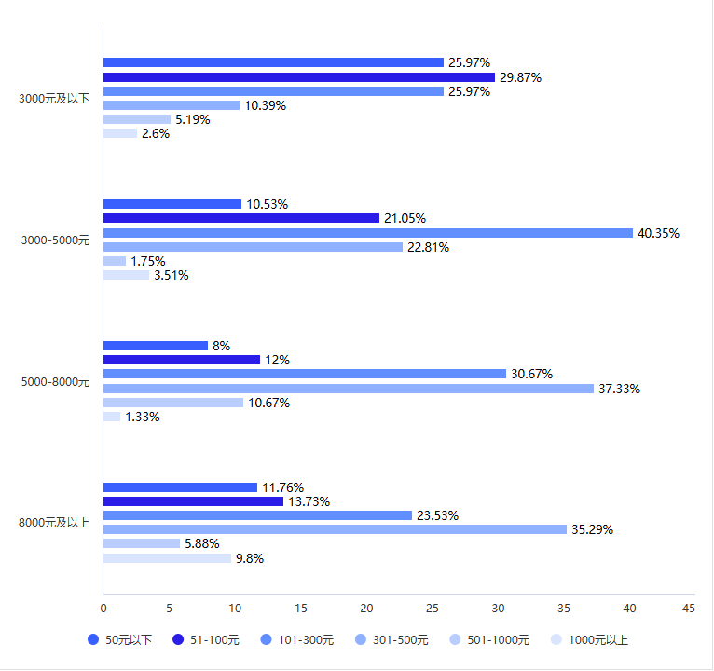

图3-4 谷子消费价格区间与收入交叉分析

月可支配收入为3000元以下的人群中认为单次购买谷子在50元内是合理的人群占总体的25.97%，比其余年龄段的都高。在月可支配收入为3000-5000元内的人群中，单次消费在101-300元的人最多，占总体的40.35%，其次是301-500元，占22.81%。在月可支配收入为5000-8000元内的人群中，单次消费在301-500元的人最多，占总体37.33%，其次是101-300元，占30.67%。整体趋势显示，月可支配收入越高，消费者在消费谷子上的可支配金额越大。

## 四、相关性分析

本研究采用SPSS软件中的Pearson相关系数对样本数据中的IP价值、IP营销、谷子质量和谷子理性消费、冲动消费进行了相关性分析，检验结果如下:

表3-5各维度之间的相关性分析

|  |  |  |  |  |  |
| --- | --- | --- | --- | --- | --- |
|  | IP价值 | IP营销 | 谷子质量 | 理性消费 | 冲动消费 |
| IP价值 | 1 |  |  |  |  |
| IP营销 | 0.63*** | 1 |  |  |  |
| 谷子质量 | 0.80*** | 0.63** | 1 |  |  |
| 理性消费 | 0.74*** | 0.69** | 0.78** | 1 |  |
| 冲动消费 | 0.33*** | 0.56** | 0.30** | 0.39** | 1 |

*** 在 0.001 水平（双侧）上显著相关。

表 3-2 数据分析结果表明：谷子的理性消费与IP价值、IP营销、谷子质量的相关系数分别为0.74、0.69、0.78，并且在0.01水平上显著相关。谷子的冲动消费与IP价值、IP营销、谷子质量的相关系数分别为0.33、0.56和0.30，并且在0.01水平上显著相关。

## 五、回归分析

谷子的IP价值、IP营销、质量都与消费者对谷子的理性消费和冲动消费显著相关，那么考虑不同影响因素对谷子消费预测作用，使用多元线性回归的方法进一步探讨变量之间的关系，详见表3-6.

表3-6 回归分析

|  |  |  |  |  |  |  |
| --- | --- | --- | --- | --- | --- | --- |
| 回归方程 | |  | 整体拟合指数 | | 回归系数显著性 | |
| 结果变量 | 预测变量 |  | *R2* | *F* | *Beta* | *t* |
| 理性消费 | IP价值 |  | 0.694 | 193.55*** | 0.22 | 3.61*** |
|  | IP营销 |  |  |  | 0.29 | 6.19*** |
|  | 谷子质量 |  |  |  | 0.43 | 7.13*** |
| 冲动消费 | IP价值 |  | 0.314 | 38.985*** | 0.05 | 0.57 |
|  | IP营销 |  |  |  | 0.60 | 8.66*** |
|  | 谷子质量 |  |  |  | -0.12 | -1.37 |

由表3-6可知，IP价值、IP营销、谷子质量都能显著预测谷子的理性消费，从回归系数发现谷子质量比IP营销和IP价值更能预测理性消费。但只有IP营销可以显著预测谷子的冲动消费，且回归系数达到0.6。

## 六、结论

当前谷子消费市场中消费者对IP价值和谷子品质的重视度较高。谷子质量均值较高，对谷子消费也更有预测力。IP价值和IP营销对谷子消费也有一定影响力。IP营销策略对非理性消费的刺激作用显著。此外，消费行为与收入水平密切相关，月可支配收入越高的群体，在谷子上的消费金额越大。

消费者在谷子消费中面临多重陷阱，最突出的问题是购买渠道不正规导致被骗或购假，还有产品质量不佳、存在瑕疵。此外，实物与图片差异、发货效率低下、售后服务不足及价格虚高进一步削弱了消费体验。不同年龄段的消费陷阱分化明显，年轻消费者更容易遇到价格过高与质量低问题，中青年群体更易遭遇渠道欺诈和物流问题。

# 结论与建议

## 一、研究结论

（1）谷子消费更依赖IP价值与产品质量。魔道祖师谷子因设计精美、包装独特，以及与原著IP强关联的名场面复刻而受到青睐；营销策略（如限量发售、联名活动）进一步强化了消费吸引力，尤其刺激了冲动消费。

（2）高收入群体消费力更强，年轻消费者更注重性价比，青年群体对中高价位的谷子接受度较高；

（3）谷子消费市场也存在多重消费陷阱，主要集中在谷子品质与物流问题上。还存在包装损坏、欺诈行为和强制捆绑消费等现象，使消费者权益受损，维权困难。

## 研究建议

IP开发商应加强质量管控，确保谷子画质、材质及工艺符合消费者期望，减少因质量问题导致的消费投诉。同时，非正规渠道交易存在较大欺诈风险，建议IP开发商和品牌方加强官方销售渠道建设，如授权正规电商平台或开设官方店铺，减少消费者在私人交易平台（如微信群、微博代购）上被欺骗的风险。

其次，物流问题是消费者普遍关注的痛点之一，品牌方应优化官方渠道物流体系，提高发货效率，并加强包装质量管理，以减少运输损坏。建立健全的售后服务机制，如提供退换货保障、建立官方投诉渠道，提升消费者的购物体验和信任度。

最后，针对不同人群满足不同消费需求，品牌方可针对年轻群体推出性价比更高的产品，或提供灵活的购买方案，如分期付款或拼单购买，以缓解高价格带来的消费压力。而对于中青年群体，可优化售后保障措施，减少物流和渠道风险，提高交易透明度。

## 不足之处与未来发展方向

研究主要依赖社交媒体数据进行分析，虽然能反映一定的消费者观点，但可能存在自选择偏差，即较为活跃的消费者声音更容易被捕捉，而低调或未发表观点的消费者行为未能充分呈现。本研究仅关注了消费者的购买行为及消费陷阱，但未能深入分析消费者的心理动机，如情感依附、社群归属感等对谷子消费的影响，未来研究可结合心理学理论进行更全面的探讨。

# 参考文献

[1] 卫中.文化IP撬动千亿级消费，何以“谷”动人心[N].文汇报,2024-12-22(001).

[2] 任怡燃.IP粉丝群体情感传播机理研究[D].河北大学,2022.

[3] 高梦洁.耽美文化的传播路径探究——以《魔道祖师》小说及动漫为例[J].中国文艺家,2019,(02):91-92.

[4] 尹甲棋.接受美学视域下《魔道祖师》的同人文化传播研究[D].吉首大学,2024.

[5] 钟颖.跨媒体视域下迷群研究——以“魔道祖师”推特迷群为例[D].山东大学,2021.

[6] 阎密.中消协：未成年人理性“吃谷”谨防消费陷阱[N].国际商报,2024-12-20(005).

[7] 汪佳璐.“谷子经济”何以“谷”动人心？[N].宜兴日报,2025-01-13(003).

**附录：**

关于“谷子”消费的调查问卷

亲爱的参与者:

您好！我是来自上海市的一名高中生。此问卷旨在调查谷子(IP版权作品的周边产品)消费情况。问卷采用匿名的方式进行，调查结果仅用于本人研究性课题的撰写。所涉及的个人信息绝对保密，请放心作答。选项无对错之分，请根据个人情况如实填写，如遇到难以回答的问题，凭个人直觉选择即可。预计会花费您1分钟的时间来填写此问卷，再次感谢您的参与！

1请问您的性别是：

男

女

2请问您的年龄是：

18岁以下

19-25岁

26-35岁

36-45岁

46岁以后

3请问您的学历是：

高中及以下

大学专科

大学本科

研究生及以上

4 您的月可支配收入?

3000元及以下

3000-5000元

5000-8000元

8000元及以上

5 您对谷子的了解有哪些？【多选题】

□ 谷子是英文“Goods”的音译，泛指与泛二次元相关的动漫、游戏等IP版权作品的周边产品

□ 谷子类型徽章、立牌、钥匙扣、文具、玩偶等

□ 国产谷子大热IP有原神、魔道祖师、光与夜之恋、盗墓笔记、第五人格等

□ “痛包”“痛楼”“痛街”里的“痛”是指用“谷子”进行装饰

6 您认为每次购买谷子，花费多少是合理的？

50元以下

51-100元

101-300元

301-500元

501-1000元

1000元以上

7您认可哪些渠道购买谷子?【多选题】

官方线上商城

综合性电商平台（如淘宝）

线下实体店

二手交易平台

粉丝自制或拼团

其他

8 消费谷子时，哪些是最常见的问题【多选题】

实物与图片不符，存在色差或细节差异

产品质量不佳，如出现瑕疵、损坏等

购买渠道不正规，被骗钱或买到假货

发货速度慢，等待时间过长

售后服务不好，退换货困难

价格虚高，性价比低

抢不到谷子

其它

请您仔细阅读，并选择合适的数字，从“1-5”，数字越大代表认可程度越高：

**IP价值**

喜欢IP的人物（恋与制作人、魔道祖师、原神等）

与谷子IP“名场面”有关

贴合IP原著内容

**IP营销**

限量发售

联名款谷子

线上或线下互动活动

**谷子质量**

谷子质量精美

独特的设计或包装（烫金、拉丝、白瓷底、镭射等工艺）

IP人物形象或意境美

**谷子理性消费**

看到喜欢的IP谷子会量力而为消费

喜欢作品和角色，想通过购买谷子表达对其喜爱

购买谷子能让自己心情愉悦，缓解压力

**冲动消费**

会为了凑齐一套谷子而不断购买

看到喜欢的谷子不在意价格，会冲动消费

会跟风购买大热的谷子